PENSANDO-COM-VÍDEO no ensino de matemática: A Utilização de vídeo no auxílio da aprendizagem matemática

Salustiano Almeida Silva Neto1

Cristiano Brito de Oliveira2

Roberta D’Angela Meduni-Bortoloti3

RESUMO

Dada a importância da aprendizagem da matemática de uma forma contextualizada, vemos o uso de vídeo como forma de auxiliar o professor em sala de aula a estimular o interesse dos alunos para o aprendizado. É sabido que, diante das tecnologias atuais, podemos, ao invés de proibir ou simplesmente ignorar sua importância, utilizá-las como ferramenta de apoio para o ensino- e também como uma forma de tornar a aula mais atrativa para os alunos, melhorando a prática educativa na construção do conhecimento do aluno. Acreditamos também que se deve estimular a participação dos alunos, futuramente na produção de tais vídeos- o que pode ser extremamente positivo, pois aproveitaria a disposição dos jovens para fazer algo, em uma área de gosto da maioria, e tudo isso no contexto educativo e pedagógico. Produzimos um vídeo na intenção de fazer com que o “aprender matemática” ficasse atrativo, realizando a apresentação dos sistemas numéricos romanos e egípcios comparando-os com o sistema indo-arábico, além de fazer o reconhecimento da importância histórica desses sistemas numéricos; interpretação e reflexão sobre esses números e exemplificar a presença de alguns deles no cotidiano.

Palavras-chave: Vídeo, Ensino de matemática, Tecnologia na educação, Sistemas de numeração.

INTRODUÇÃO

É comum o uso de recursos tecnológicos para a propagação de conhecimento nas mais diversas áreas do saber e no ensino de matemática não é diferente, pois neste pode se ensinar de uma forma lúdica e descontraída por meio, por exemplo, da identificação de, situações cotidianas em que são aplicados conceitos aprendidos em sala. Assim sendo, nós discentes do quarto semestre de Licenciatura em Matemática e alunos da disciplina *Informática na Educação Matemática*, produzimos um vídeo com intuito de apresentar alguns sistemas de contagem arcaicos, sistemas de numeração antigos e conceitos iniciais sobre números inteiros.

A Utilização de vídeo no auxílio da aprendizagem matemática

Primeiro Momento:

A disciplina *Informática na Educação Matemática* teve como um de seus objetivos a produção de vídeos para o ensino de conteúdos de matemática. Para cumprir esse objetivodesenvolvemos uma pequena oficina sob as instruções da professora Roberta D’Angela Menduni-Bortoloti, acerca de alguns sistemas de contagem, sistemas numéricos e conceitos iniciais de números inteiros, no Colégio Municipal Bem Querer, para os alunos do 6º ano do ensino fundamental II. A oficina foi realizada em dois dias, no primeiro dia foi ocorreu no espaço Cine Uesb e, no dia seguinte, no referido colégio, ambos espaços localizados na Universidade Estadual do Sudoeste da Bahia, *campus* de Vitória da Conquista – BA.

Antes da exposição do vídeo, foi interessante e curiosa a discussão que tivemos com os alunos sobre a contagem e quantificação de elementos em tempos arcaicos. Muitos deram as seguintes respostas: “eles contavam com pedra”; “eles riscavam os ossos”; “eles usavam cordas”.

Os alunos apresentaram uma familiaridade maior em relação aos números romanos, também fazendo referência aos números usados no Egito Antigo. Essa familiaridade pôde ser verificada quando pronunciavam as seguintes frases: “os romanos, a gente usa para escrever os séculos”; “professor, os romanos são os mais fáceis”.

Uma discussão bastante interessante foi em relação aos números naturais, pois iniciamos perguntando para eles, se eles sabiam o que são estes números e tivemos a seguinte resposta; “são os números 1, 2, 3, 4, 5”, porém ao questioná-los se o 6 seria natural ou não, notou-se uma certa dúvida entre eles. Alguns diziam pensar que sim, outros que não. Após isso, explicamos a definição dos números naturais deixando claro que eles seguem infinitamente e que todos os números têm um sucessor , ou seja o 6 também é natural.

Segundo Momento:

Terminado esse momento de reflexão e debate, em classe, nos dirigimos ao espaço do Cine Uesb com os alunos. Do início até o fim do vídeo com duração de 8 minutos, os alunos mantiveram o silêncio e mostraram total atenção, o que indicava um interesse pelo que estavam assistindo. (Figura 1)

|  |
| --- |
|  |

Após a apresentação do vídeo foi iniciada uma roda de conversa, e questionamos a turma de modo geral como seria o mundo hoje se não houvesse um sistema numérico que facilitasse nossas atividades do cotidiano. A resposta que chamou bastante a atenção foi: “aí não dava para comprar as coisas!”. Esse tipo de pensamento expôs que o estudante assimilou o assunto com situações do seu cotidiano.

Por meio do vídeo (ator não humano) conseguimos estabelecer uma relação com os alunos (atores humanos) e problematizar questões que se iniciaram nos primórdios dos tempos até hoje quando usamos a moeda para comprar coisas. Em Borba (2002, p.142) vemos que

[...] o papel que as mídias têm quanto atores não humanos em moldar as possibilidades que esses coletivos têm de construir conhecimento. A oralidade, a escrita e as diversas faces da informática têm sido o centro de nossas análises, na medida em que buscamos ver que problemas podem ser propostos para que sejam desenvolvidos por sistemas coletivos formados por seres-humanos e diversas mídias.

Nesse momento de discussão aberta, os alunos foram convidados a representar alguns números através dos algarismos romanos e egípcios (figura 2). Tinhamos o objetivo de fazer com que os alunos percebessem a dificuldade e as limitações na representação dos respectivos sistemas.

|  |
| --- |
|  |

Um fato interessante foi ao perguntarmos como seria a representação do ano 2018 em algarismos egípcio e romano, um dos alunos disse: “em egípcio vai ser difícil!”. Logo outro completou: “vai dar um número enorme!”. Ou seja, eles foram capazes de perceber uma das complicações do sistema, a necessidade de se usar vários símbolos para representar um número.

Finalizando a roda de conversa, iniciamos um momento de resolução de questões, no qual algarismos egípcios foi o assunto inicial. Na primeira questão apresentada, conforme a figura 3, os alunos tiveram certa dificuldade, pois não estavam acostumados com a colocação de muitos zeros para indicar um número grande. E na figura 4 podemos ver a representação egípcia sendo explicada pelo apresentador no vídeo.

Notamos que ao chegar em 100.000 a dificuldade de representar esses números já era um pouco mais complexa para os alunos, e mesmo sendo de base 10 muitos alunos encontraram dificuldades, como mostra a figura 3. Mas não foram todos que erraram essa questão, tiveram muitos que conseguiram resolver com mais facilidade, o exemplo da figura 4. Podemos notar na figura 3 que ao fazer a representação do peixe, que é 100.000, o aluno apenas colocou o ponto após duas casas (à esquerda) do primeiro zero e manteve a mesma resposta do dedo apontado. O aluno não percebeu o erro e também errou na representação do homem, que é um milhão, colocando assim 100.000 (cem mil).

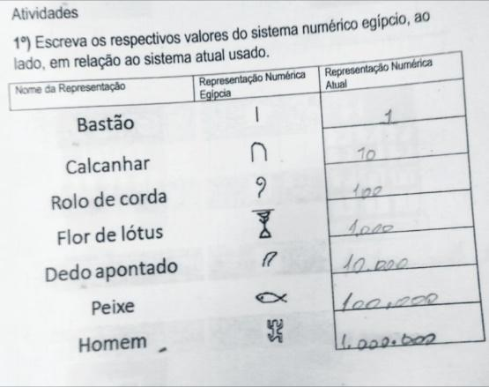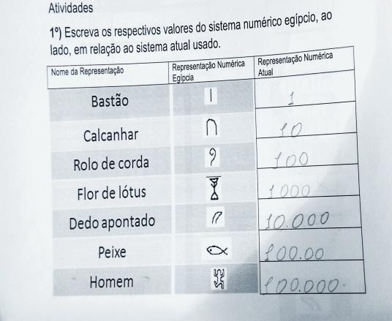

**Figura 3 Figura 4**

Houve uma confusão em representar os algarismos egípcios em indo-arábico, sendo que apareceram alguns casos onde os alunos fizeram confusões e trocaram os símbolos (como mostra na figura 5) em relação ao número 1.000 (mil) e tivemos também alguns que acertaram e resolveram naturalmente esta questão (como visto na figura 6).

|  |
| --- |
|  |

Podemos notar na figura 7 que o dedo faz equivalência com 10.000, sendo que neste exercício o aluno colocou como equivalente a 1.000, o esperado era que o número total fosse representado como 10.400, mas ele colocou 1.400. Esse foi um dos erros mais comuns encontrados nesta atividade. Observamos casos de acertos semelhantes aos da figura 8 em que o aluno descreve a representação por meio da soma de cada termo equivalente ao indo-arábico. Nas atividades envolvendo os algarismos romanos, os alunos tiveram mais facilidade.

A primeira questão foi respondida por todos, mas sempre com a nossa orientação, pois essas questões deveriam conter um raciocínio mais complexo para solucionar registrando os procedimentos desses problemas. A segunda questão poucos conseguiram terminar, mas como já haviam feito a questão anterior, chamamos alguns alunos para resolver, com a nossa ajuda, no quadro para que todos conseguissem compreender o problema resolvido.

Demos início aos números inteiros trabalhando com operação financeira no banco. Utilizamos esse cenário porque todos conhecem e sabem o que se faz em um banco, além do mais, situações que envolvem dinheiro deixam alunos de qualquer idade mais interessados. A questão trabalhada por nós foi a seguinte:

Ao sair de casa pela manhã, Berenice levava em sua carteira 425 reais. Na padaria gastou 12 reais. Depois foi a farmácia e comprou um remédio de 29 reais. No supermercado seu gasto foi de 287 reais. Encontrou com Maria e recebeu dela 130 reais relativos a um empréstimo. Mais tarde tomou um lanche e lá se foram 12 reais. Parou no posto e colocou 30 reais de combustível em seu automóvel. Numa banca de jornal comprou algumas revistas no total de 11 reais. Passou num caixa eletrônico e viu que o seu saldo no banco estava negativo em 254 reais. Depositou em sua conta bancária toda a quantia que lhe sobrara na carteira.

a)Qual a quantia que Berenice depositou no banco?

b) Qual seu saldo bancário depois de efetuar o depósito?

Se for possível fazer em expressão numérica

(Fonte:<https://pt.scribd.com/document/208168089/Prova-matematica-7ano-1bim>. Acesso em: 10 jun 2018)

Na figura 9, vemos um exemplo de resolução onde o aluno responde corretamente à questão mostrada acima, executando os cálculos passo-a-passo. Já na figura 10, vemos o aluno respondendo à questão e registrando o valor que é acumulado em cada etapa da questão.

|  |
| --- |
|  |

Terceiro Momento:

Para finalizar a nossa oficina, planejamos uma breve confraternização, parabenizando os alunos pelo esforço e bom comportamento no andamento da oficina. Agradecemos à nossa professora que ministrou a disciplina de Informática na Educação Matemática e aos responsáveis pelo espaço Cine Uesb.

Organizamo-nos para levar aos alunos cachorros-quentes e refrigerantes proporcionando um lanche diferente do convencional do colégio. E, mesmo neste momento final o bom comportamento da turma nos impressionou e mostrou o quanto a nossa convivência nestes dois dias foi excelente.

Considerações Finais

Nossos objetivos foram alcançados com êxito, pois os alunos demonstraram um grande interesse e ficaram bastante instigados em manterem-se em busca do conhecimento. Algumas dificuldades foram enfrentadas, mas conseguimos contagiar os alunos com nossa boa vontade de trabalhar com os conteúdos matemáticos. Esta experiência prévia de ser um professor nos fez ter certeza de que esta bela carreira nos satisfaz enquanto profissionais e nos faz nascer em nós um sentimento de educadores. Ficamos felizes pelo nosso trabalho ser reconhecido pelos alunos, e, ao mesmo tempo lisonjeados por nossa professora ter confiado em nossa capacidade de desenvolver uma atividade como esta.

REFERÊNCIAS:

BORBA, Marcelo C. *Coletivos seres-humanos-com-mídias e a produção de Matemática*. In: I SIMPÓSIO BRASILEIRO DE PSICOLOGIA DA EDUCAÇÃO MATEMÁTICA. Anais... Curitiba: 2002, p. 135-146.

IMENES, Luiz Márcio. Os números na história da civilização, coleção: vivendo a matemática. São Paulo-SP. Editora Scipione Ltda. 1989

http://sagradocor.com.br/sistema/arquivos/7%C2%BA-ano-mat-conceito-e-exerc.pdf